PC13 Doc. 13.1
CONVENCIÓN SOBRE EL COMERCIO INTERNACIONAL DE ESPECIES
AMENAZADAS DE FAUNA Y FLORA SILVESTRES
____________
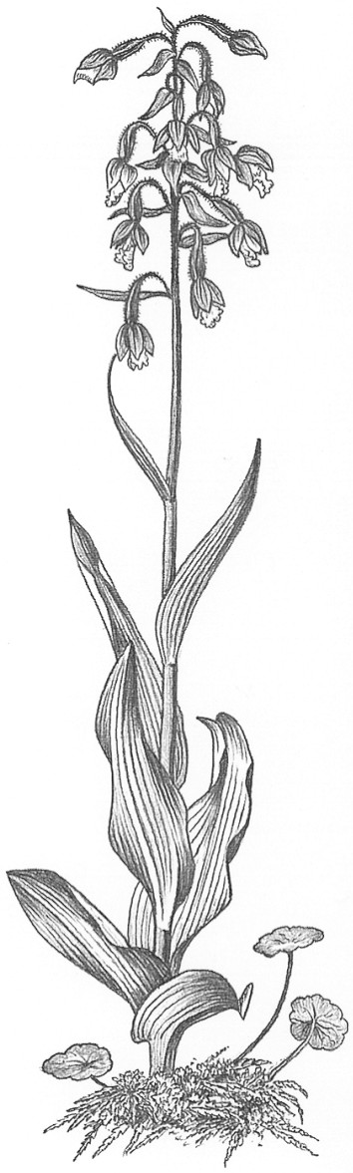
Décimo tercera reunión del Comité de Flora
Ginebra (Suiza), 12-15 de agosto de 2003
Examen de los Apéndices
Especies maderables
1. Este documento ha sido preparado por la Secretaría.
2. En la Decisión 12.11 se encarga lo siguiente al Comité de Flora:
c) seguirá examinando los Apéndices con las siguientes prioridades: las maderas, sobre la base de la Contribución a una evaluación de las especies arbóreas utilizando los nuevos criterios de inclusión en la CITES, el examen de especies arbóreas en el comercio por los Países Bajos, y las plantas reproducidas artificialmente comerciadas en grandes cantidades.
3. La Autoridad Científica de los Países Bajos presentó el documento PC11 Doc. 13.3 en la 11a. reunión del Comité de Flora (PC11, Langkawi, septiembre de 2001), basado en la información proporcionada en la Contribución a una evaluación de especies arbóreas utilizando los nuevos criterios de inclusión en la CITES. En el documento se presentó información sobre 18 taxa arbóreos: cuatro incluidos en el Apéndice I, 11 en el Apéndice II y tres en el Apéndice III.
4. De las especies incluidas en el Apéndice II, Swietenia humilis no se evaluó y se estimó que la situación de Prunus africana era ambigua. De las 13 especies restantes incluidas en el Apéndice I o en el Apéndice II, se estimó que 10 de ellas figuraban en el Apéndice adecuado, de conformidad con lo dispuesto en la Resolución Conf. 9.24. Se señaló que una especie del Apéndice II (Pterocarpus santalinus) cumplía los criterios para figurar en el Apéndice I, y que dos especies del Apéndice II (Caryocar costaricense y Oreomunnea pterocarpa) podían cumplir los criterios para su inclusión en el Apéndice I, pese a que la información era insuficiente. Por último, una especie del Apéndice III (Swietenia macrophylla) fue incluida en el Apéndice II en la 12a. reunión de la Conferencia de las Partes (Santiago, 2002).
5. Se instó a los participantes en la PC11 a que formularon comentarios sobre el informe del que se había extraído el documento, que se había remitido a todas las Partes y estaba disponible en el sitio web del UNEP-WCMC. En la 12a. reunión del Comité de Flora (Leiden, mayo de 2002), se señaló que sólo cuatro países habían formulado comentarios.
6. De los taxa examinados en el documento PC11 Doc. 13.3, Aquilaria malaccensis, Prunus africana y Pericopsis elata son objeto actualmente del Examen del Comercio Significativo con arreglo a lo dispuesto en la Resolución Conf. 12.8, y se abordarán bajo el punto del orden del día (12.2.3). Por consiguiente, el Comité de Flora tal vez desee centrar su atención en las especies arbóreas del Apéndice II que, de conformidad con el informe presentado en la PC11, podrían cumplir los requisitos necesarios para ser transferidas al Apéndice I. Se trata de Caryocar costaricense, Oreomunnea pterocarpa y Pterocarpus santalinus. En particular, tal vez desee investigar si Caryocar costaricense y Oreomunnea pterocarpa son objeto de comercio internacional. Asimismo, tal vez desee consultar con los Estados del área de distribución para determinar si la transferencia al Apéndice I es la medida más apropiada, y considerar otras estrategias para garantizar que la recolección para el comercio internacional no constituye una amenaza para la supervivencia de las especies concernidas.

